ПАМЯТКА
«САМООБСЛЕДОВАНИЕ ЯИЧЕК»

Самообследование яичек проводится для проверки их на рак яичек. В нормальных яичках содержатся кровеносные сосуды и другие структуры, которые могут привести к ошибке в обследовании. Выполнение самопроверки ежемесячно позволяет познакомиться со своей нормальной анатомией. Тогда, если вы заметите какие-либо изменения по сравнению с предыдущей проверкой, вы будете знать, что нужно обратиться к врачу.
Вы должны выполнять самоисследование яичек каждый месяц, если у вас есть или были хотя бы один из следующих факторов риска:
- Семейный анамнез рака яичек.
- Предыдущая опухоль яичка.
- Крипторхизм.
- Вы подросток или молодой человек (до около 35 лет).

Как проводится обследование
Выполните проверку во время или после душа, так как при этом кожа мошонки будет теплой и расслабленной. Лучше всего делать тест стоя.
- Осторожно возьмите мошонку в руки и нащупайте яичко.
- Держа яички одной рукой, твердо, но осторожно вращайте пальцами другой руки по одному яичку, чтобы исследовать всю его поверхность.
- Повторите эту процедуру с другим яичком.

Нормальные результаты
Каждое яичко должно чувствоваться твердым, но не жестким. Одно яичко может быть чуть меньше или чуть больше, чем другое.
Всегда спрашивайте у врача, если у вас возникают какие-либо сомнения или вопросы.

Что означают аномальные результаты
Если вы обнаружите небольшой твердый комок или шишку (как горох), увеличение яичка, или заметите любые другие отличия от последнего самоисследования, обратитесь к врачу так скоро, как только можно.
Обратитесь к врачу, если:
- Вы не можете найти одно или оба яичка — яички не опустились должным образом в мошонку.
- Наблюдается много мягких тонких трубок выше яичка — это может быть набором расширенных вен.
- Чувствуется боль или припухлость в мошонке — это может быть инфекция или заполненный жидкостью мешок (водянка яичка), что приводит к блокированию кровотока в данной области.
- Внезапная сильная (острая) боль в мошонке или яичке — чрезвычайная ситуация. Если вы испытываете такую боль, немедленно обратитесь к врачу.

Особые заметки
Шишка на яичке часто является первым признаком рака яичка. Поэтому если вы найдете такое уплотнение, немедленно обратитесь к врачу. Имейте в виду, что некоторые случаи рака яичек не проявляют симптомов, пока не достигнут поздней стадии.
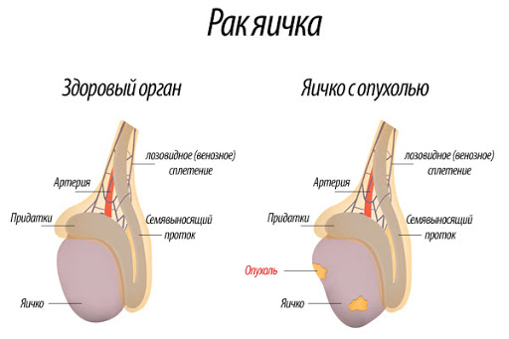
Пальчук М.И., 208 группа, 2020 год.

